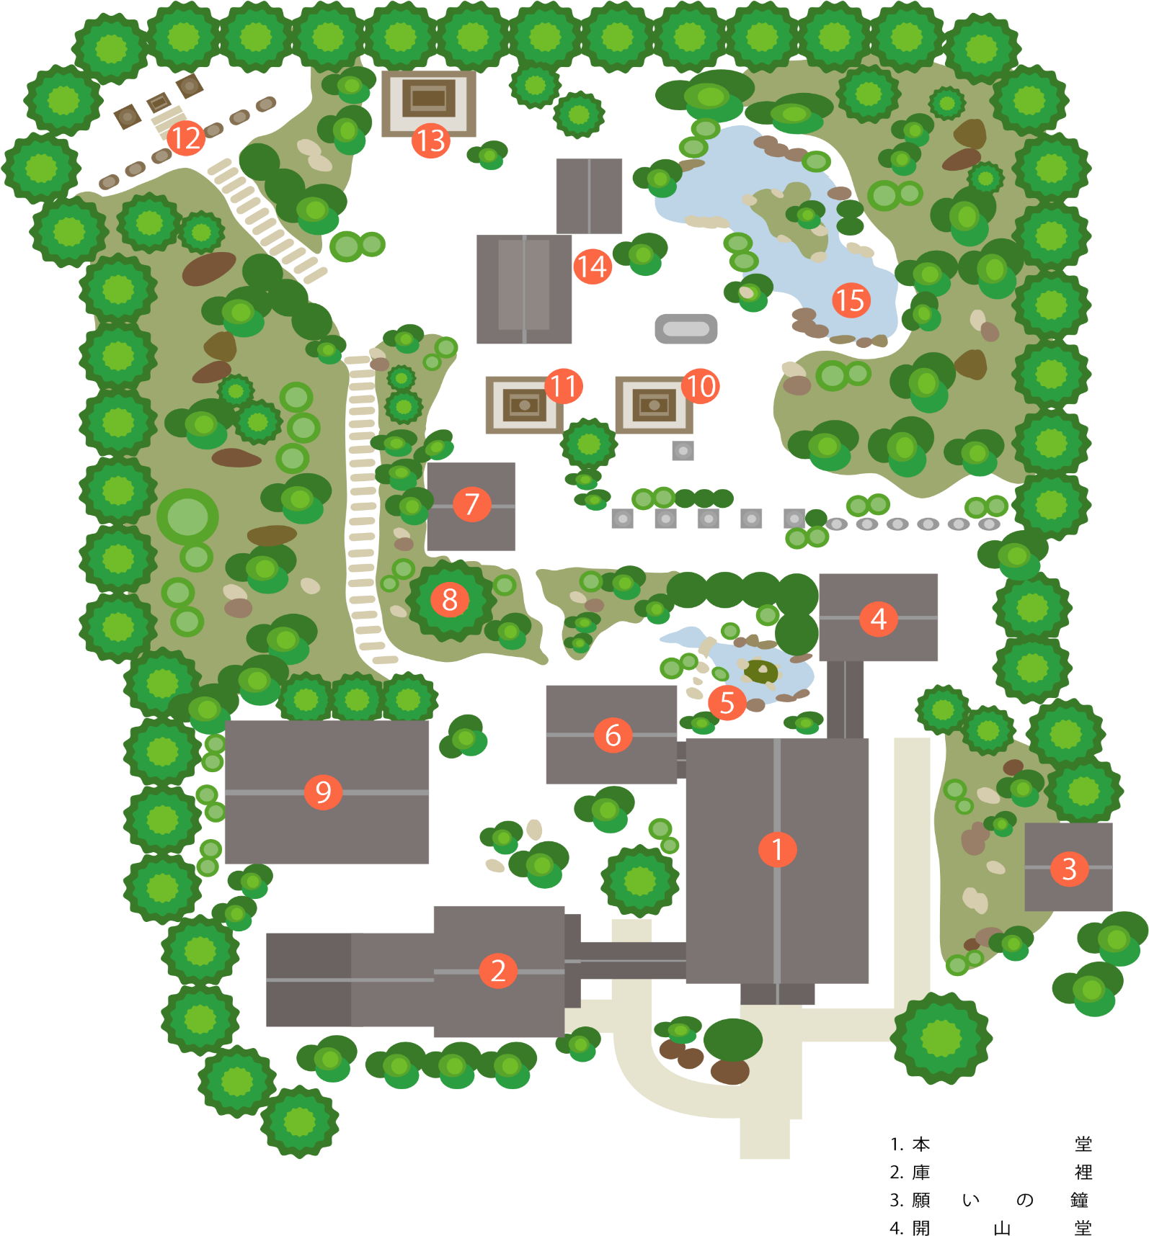

❹書院23日のみ

**キトカフェ**

京都市上京区から

来山。美味しいチャイとスイーツでお待ちしております。

➌広場22日のみ

**但馬農業高校生に**

**よる手作り品販売**

・クッキーなど

❷庫裏

23日11:30～12:30

和尚さんがおくどさんでご飯を炊いています。

➊本堂

**・てらだ農園**

こだわって作られた商品ばかり

です。1度食べたら忘れられない

味になるでしょう。

**・数珠作り**　22日のみ

（費用は奉納として本堂建替え

金にさせて頂きます。）

**・沢庵寺特製　たくあん漬け**

　（数量限定）

❺茶室

通常は非公開の茶室。出石の北西にある城崎のに

対して建てられて

いるので、「対来閣」と呼びます。

❻茶室

**お抹茶・お菓子付き ￥500**

10:00～14:30

沢庵和尚が晩年過ごした庵を

昭和43年に復元した建物。

沢庵和尚の像と沢庵和尚筆の

軸が見られます。普段は非公

開ですので、是非この機会に

どうぞ。

**紅葉祭り案内図**